19.06.2026 |  | № 0051/01-07
Об утверждении границ территории объекта культурного наследия регионального значения «ГРЭС-II – народная стройка периода Великой Отечественной войны», 1943-1945 гг., по адресу:
Томская область, г. Томск, ул. Шевченко, 44

В соответствии с Федеральным законом от 25.06.2002 № 73-ФЗ «Об объектах культурного наследия (памятниках истории и культуры) народов Российской Федерации», приказом Министерства культуры Российской Федерации от 04.06.2015 № 1745 «Об утверждении требований к составлению проектов границ территорий объектов культурного наследия», подпунктом г) подпункта 8) пункта 9 Положения о Комитете по охране объектов культурного наследия Томской области, утвержденного постановлением Губернатора Томской области от 29.04.2016 № 37, и на основании историко-культурных исследований
ПРИКАЗЫВАЮ:
- Утвердить границы территории объекта культурного наследия регионального значения «ГРЭС-II – народная стройка периода Великой Отечественной войны», 1943-1945 гг., расположенного по адресу: Томская область, г. Томск, ул. Шевченко, 44, согласно приложению к настоящему приказу.
- Установить особый режим использования земельных участков в границах территории объекта культурного наследия регионального значения в соответствии со статьей 5.1 Федерального закона от 25.06.2002 № 73-ФЗ «Об объектах культурного наследия (памятниках истории и культуры) народов Российской Федерации».
- Контроль за исполнением настоящего приказа возложить на председателя Комитета по охране объектов культурного наследия Томской области.

Председатель комитета |  | Е.В. Перетягина

Приложение
к приказу Комитета по охране объектов культурного наследия Томской области
от 19.06.2026 № 0051/01-07

Графическое описание местоположения границ территории
объекта культурного наследия регионального значения

«ГРЭС-II – народная стройка периода Великой Отечественной войны»,
1943-1945 гг.
(наименование объекта, местоположение границы которого описано (далее - объект)

по адресу: Томская область, г. Томск, ул. Шевченко, 44

Сведения об объекте
№ п/п | Характеристики объекта | Описание характеристик
1 | 2 | 3
1 | Местоположение объекта | Томская область, г. Томск, ул. Шевченко, 44
2 | Площадь объекта +/- величина погрешности определения площади  (Р +/- Дельта Р) | 26842,0 ± 1 кв. м
3 | Иные характеристики объекта

Сведения о местоположении границ объекта
1. Система координат МСК-70
2. Сведения о характерных точках границ объекта
Обозна-чение харак-терных точек границ | Координаты, м |  | Метод определения координат характерной точки | Средняя квадратическая погрешность положения характерной точки (Mt), м | Описание обозначения точки на местности (при наличии)
Обозна-чение харак-терных точек границ | X | Y | Метод определения координат характерной точки |  | Описание обозначения точки на местности (при наличии)
1 | 2 | 3 | 4 | 5 | 6
1 | 348899,18 | 4327884,17 | Картометрический | 0.01 | -
2 | 349050,50 | 4327883,22 | Картометрический | 0.01 | -
3 | 349052,33 | 4327972,60 | Картометрический | 0.01 | -
4 | 348773,21 | 4327974,58 | Картометрический | 0.01 | -
5 | 348772,51 | 4327864,17 | Картометрический | 0.01 | -
6 | 348797,62 | 4327863,71 | Картометрический | 0.01 | -
7 | 348797,66 | 4327871,39 | Картометрический | 0.01 | -
8 | 348898,77 | 4327870,14 | Картометрический | 0.01 | -
1 | 348899,18 | 4327884,17 | Картометрический | 0.01 | -

Графическое описание местоположения границ территории объекта культурного наследия регионального значения «ГРЭС-II – народная стройка периода Великой Отечественной войны», 1943-1945 гг., по адресу: Томская область,
г. Томск, ул. Шевченко, 44

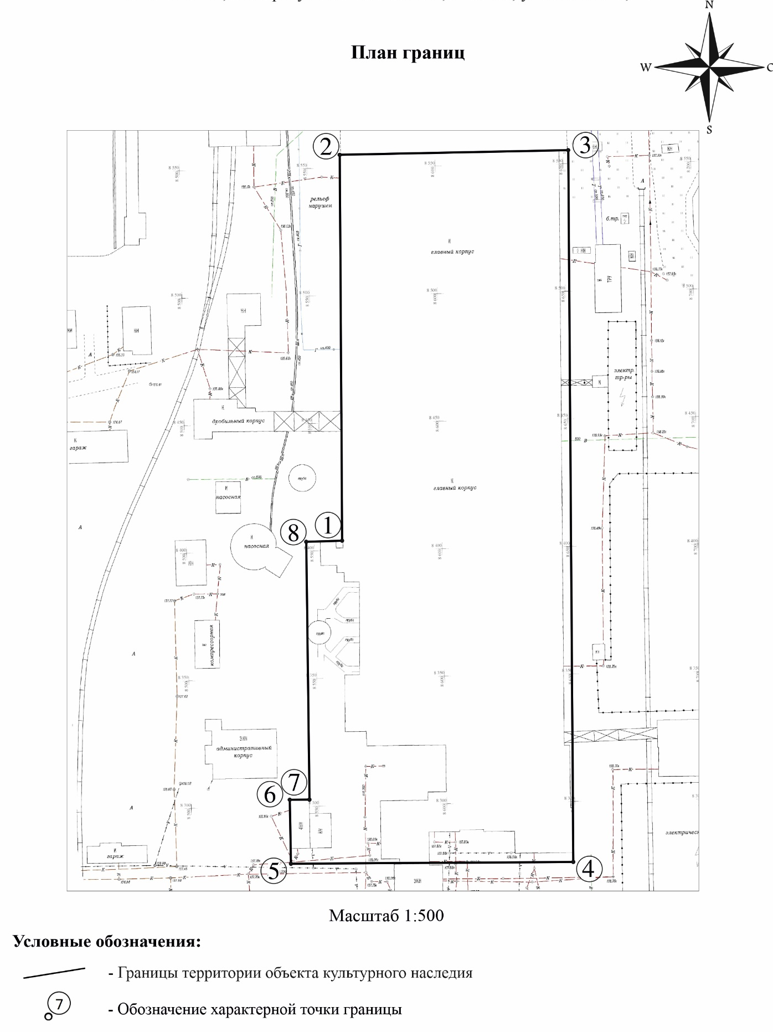

Текстовое описание местоположения границ территории объекта

Прохождение границы |  | Описание прохождения границы
от точки | до точки | Описание прохождения границы
1 | 2 | 3
1 | 2 | в направлении на север на расстоянии 151,32 м
2 | 3 | в направлении на северо-восток на расстоянии 89,40 м
3 | 4 | в направлении на юг на расстоянии 279,13 м
4 | 5 | в направлении на запад на расстоянии 110,41 м
5 | 6 | в направлении на северо-запад на расстоянии 25,11 м
6 | 7 | в направлении на восток на расстоянии 7,68 м
7 | 8 | в направлении на север на расстоянии 101,12 м
8 | 1 | в направлении на северо-восток на расстоянии 14,04 м

